소셜네트워크과학 기말 프로젝트

약물 공동처방 네트워크 분석

Analysis of Drug Co-prescription Network

경희대학교

빅데이터응용학과

남 유 한

이 영 석

정 원 준

제 1장 서론

제 1절 연구배경 및 연구목적

1. 연구배경

우울증으로 불리는 우울장애(depressive disorder)는 대한민국의 대표적인 정신질환 중 하나이다. 2020년 우리나라 우울증은 경제협력개발기구(OECD) 1위(36.8%)일뿐더러, 건강보험심사평가원이 공표한 2022년 우울증으로 진료받은 환자 수는 100만명을 넘었다. 2019년부터 만연한 COVID-19 또한 우울증 환자의 꾸준한 증가에 영향을 미쳤다. 코로나19 장기화에 생겨난 신조어 ‘코로나 블루(우울)’는 펜데믹이 우울증의 발병 증가와 관련이 있다는 점을 알 수 있는 사례이다. 코로나 시기 이후인 2021년 3월 우리나라의 우울 위험군은 22.8%로, 코로나19 발생 이전인 2018년(3.8%)에 비해서 약 6배 증가한 추이를 보인 점이 이를 입증한다(보건복지부, 2022. 8. 10).

<표 1> 연도 별 우울증 환자 수, 우울 위험군, 항우울제 처방 건수 추이

|  |  |  |  |  |  |
| --- | --- | --- | --- | --- | --- |
| 구분 | 2018 | 2019 | 2020 | 2021 | 2022 |
| 우울증 환자 수 (단위: 명) | 753,011 | 799,038 | 832,329 | 915,294 | 1,000,032 |
| 우울 위험군 (단위: %) | 3.8 | 3.2 | 22.1 | 22.8 | 18.5 |
| 항우울제 처방 건수  (단위: 천건) | 17,020 | 18,309 | 19,763 | 21,524 | 22,504 |

우울증 환자 수에 비례하여 항우울제 처방건수도 해마다 증가하고 있다(건강보험심사평가원, 2022. 6. 24). 이에 따라 관련 연구들이 다수 진행되었다. Mary K & Lawrence T(2021)의 논문은 2013년 이후 출간된 41개의 논문을 분석하여 우울장애에 관한 항우울제 처방 패턴을 분석하였다. 항우울제 처방 패턴을 파악하기 위한 논문들은 여럿 존재했지만, 단일 약품의 처방이 아닌 약품 처방 네트워크 구조를 파악하기 위한 약품의 공동처방 패턴을 다룬 논문은 찾아보기 어려웠다. 따라서, 이 보고서는 항우울제의 ‘공동’ 처방 패턴을 파악하고자 한다. 공동처방은 Drug-Drug Interaction(DDI)와 긴밀한 연관이 있다. Mohsen Askar(2021)는 DDI를 분석하기 위해 공동처방 네트워크를 시각화하여 실제 처방 패턴과 비교하는 연구를 진행하였다. 또한, 항우울제가 포함된 DDI는 임상적 관련성을 가진다는 연구결과가 나오기도 했다(Preskorn S., 2006). 국내 오픈 데이터셋의 한계로 인해 이 보고서는 DDI 내용을 심화적으로 담지는 못하지만, 공동처방 네트워크의 변화 항우울제 간 DDI 분석을 위한 초석이 되고자 한다. 슬로베니아의 2009년부터 2018년도까지의 항우울제 처방 트렌드를 분석한 Lipovec C.(2022) 연구를 참고하여 타겟 그룹을 우리나라 환자들로 설정하여 연도별 분석을 시행할 예정이다. COVID-19가 발생 전인 2017년, 2018년부터 펜데믹이 활발했던 2019년, 2020년, 확진자가 서서히 감소하기 시작했던 2021년까지 분석을 진행하고자 한다. 이를 통해 코로나19가 항우울제 공동처방 네트워크의 성질에 어떠한 영향을 미쳤는지 탐구하고자 한다.

한편, 우울증은 만성질환과의 연관성도 높다. 노인의 우울증과 만성질환의 관련성을 분석한 임지혜(2014)의 연구에 의하면 만성질환 개수가 노인의 우울증세에 유의한 영향을 미치는 변수로 파악되었다. 따라서 이 보고서는 항우울제 간 공동처방 네트워크에서 확장하여, 항우울제와 타 약물들 간의 공동처방 네트워크도 분석하고자 한다. 이전의 연구에서는 찾기 어려웠던 항우울제와 이와 관련된 타 약물들과의 DDI 분석을 위한 초석이 되지 않을까 기대해 본다.

2. 연구목적

2017년부터 2021년까지 항우울제를 처방받은 한국 환자들의 항우울제 공동처방 네트워크를 분석한다. 이를 통해 COVID-19라는 펜데믹이 우울증의 심화에 영향을 미쳤는지 직접적으로 관찰해 보고자 한다. 또한, 특정 년도에서 연령대 별로 우울증 환자 집단과 비우울증 환자 집단의 만성질환 네트워크를 비교ᆞ분석한다. 이를 바탕으로 우울증 여부가 만성질환 네트워크에 영향을 미치는지, 연령대별로 영향을 끼치는 정도가 어떠한 지를 보고자 한다.

3. 연구방법

4. 연구결과

항우울제 약물들의 공동처방 네트워크를 구축한 후에, 네트워크의 거시적 지표들의 연도별 변화를 분석하였다. 네트워크의 주요 지표인 밀도(Density), 평균 차수(Mean Degree), 전이성 (Transitivity), 그리고 차수 분포(Degree Distribution)을 살펴보았다. 연도별 변화하는 그래프를 통해 코로나 전후 기간동안 약물 처방내역의 변화와 시사점을 알아보고자 했다.

왼쪽 상단의 그래프는 네트워크의 Edge 개수의 변화를 나타낸다. 엣지 개수는 전체적으로 우 상향하는 추세를 보였다. 이는 코로나 전후 기간동안 항우울제 약물들의 공동처방 횟수가 증가했음을 시사한다. 오른쪽 상단의 전이성 (Transitivity) 도 시간이 지날수록 우 상향 하였다. 처방 네트워크의 연결성 (connectivity) 가 증가하는 추세임을 알 수 있다.

밀도 (Density) 와 평균 차수 (Mean Degree)의 변화 또한 유사한 양상을 보였으며, 이는 네트워크의 연결성이 점점 증가하고 있음을 나타낸다. 이러한 밀도 증가는 점점 더 다양한 약물 공동처방 내역들이 생김을 시사하고 있다.

2017 년도의 차수 분포를 보면 다수의 노드가 높은 차수 (Degree)를 가지고 있음을 알 수 있다. 24개의 노드중 대부분의 노드가 15 이상의 차수를 가지고 있으며 이 양상은 연도별로 비슷하게 나타났다.

약물 공동 처방 네트워크에서 Centrality 값들은 각각 특정 약물의 처방 행태와 네트워크 내 역할을 반영하며, 약물 간의 상호작용 및 처방 패턴에 대한 중요한 통찰을 제공한다. 노드의 Degree Centrality는 특정 노드가 얼마나 많은 다른 노드와 직접 연결되었는지를 나타내는 지표이다. 이는 약물 네트워크에서 특정 약물이 얼마나 자주 다른 약물들과 공동 처방되었는지를 반영하며, 네트워크 내에서 해당 약물의 직접적인 중요도를 측정할 수 있는 기본적인 지표로 활용된다. Degree Centrality가 높은 약물은 처방 빈도가 높거나 다양한 조합에서 자주 사용되는 핵심 약물일 가능성이 크다. 노드의 Betweenness Centrality 는 노드가 최단경로상 얼마나 자주 포함되었는지 나타내는 지표이며, 이 값이 높을수록 해당 노드는 네트워크 내에서 중개자 또는 브릿지(bridge) 역할을 수행한다고 볼 수 있다. 약물 네트워크에서 Betweenness Centrality가 높은 약물은 다양한 약물 그룹 간의 연결을 매개하는 중요한 역할을 할 가능성이 크다. 노드의 Eigenvector Centrality는 해당 노드가 네트워크 내에서 얼마나 중요한 노드들과 연결되어 있는지를 측정하는 지표이다. 단순히 연결된 노드의 수만 고려하는 것이 아니라, 연결된 노드의 중요도까지 반영하여 계산된다. 약물 네트워크에서 Eigenvector Centrality가 높은 약물은 **다른 중요한 약물들(공동 처방 빈도가 높은 약물들)**과 함께 처방되는 경향이 크다. 이는 해당 약물이 네트워크 내에서 직접**적**인 연결 뿐만 아니라 간접적으로도 큰 영향을 미친다는 것을 의미한다.

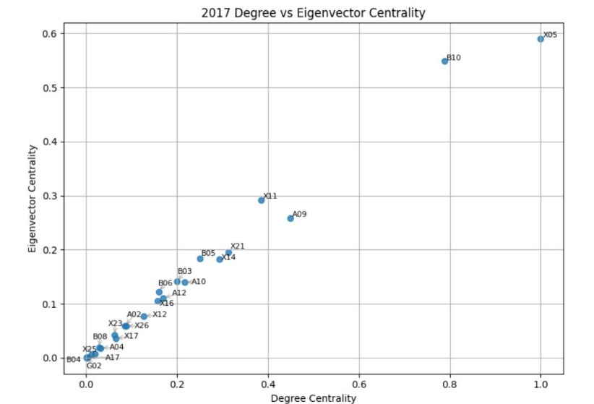

위 그래프는 2017 년도 노드들의 Degree Centrality 와 Eigenvector Centrality를 나타낸다. 두 지표가 서로 양의 상관관계를 가지고 있는 것을 알 수 있으며 degree centrality 가 높은 노드일 수 록 eigenvector centrality 값도 증가하는 경향이 뚜렷하게 나타나고 있다. 이는 Degree Centrality 가 높은 노드 일수록, 이웃 노드들도 중요도가 높은 노드와 연결되어 있다는 것을 의미한다. 약물 네트워크 상에서 많은 동시 처방 관계를 가지는 약물이 동시에 영향력 있는 다른 약물들 과도 긴밀하게 연결되어 있음을 알 수 있다.

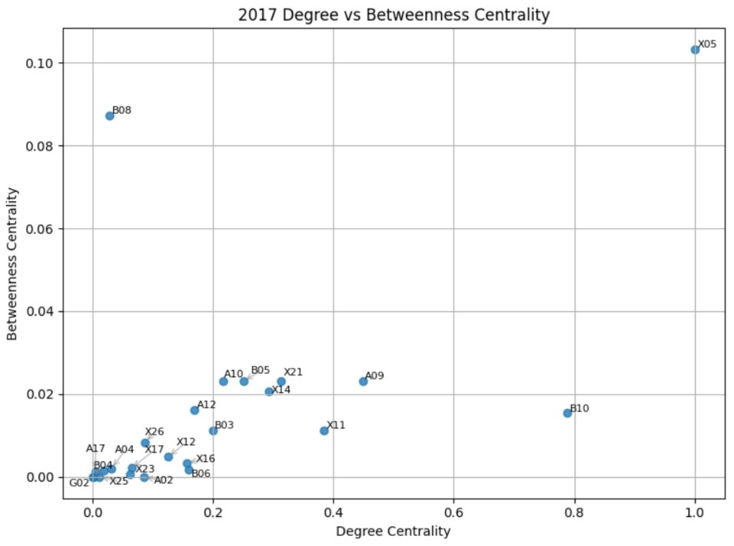

위 그래프는 2017년도의 Degree Centrality 와 Betweenness Centrality 간의 관계를 나타낸다. 대부분의 약물들은 Degree Centrality와 Betweenness Centrality 간에 **양의 상관관계**를 보이지만, 일부 예외적인 노드도 관찰된다.

특히, N06A**B08** (플루복사민)과 N06A**B10** (에스시탈로프람) 노드는 예외적으로 다른 패턴을 보인다. N06B08 (플루복사민) 은 Degree Centrality 가 낮고, Betweenness Centrality 가 높다. 플루복사민 (Fluvoxamine)에 대해 조사해본 결과 2017년 약물치료 지침서에 따라 2차 권고 약물로 분류되어 처방된 것을 확인할 수 있었다. 약물 처방 네트워크에서 가교 역할을 하던 약물로 볼 수 있었다.

**네트워크 내 중심 역할의 변화: 플루복사민 vs. 티아넵틴**

2017년에는 플루복사민(N06AB08)이 네트워크에서 **높은** Betweenness Centrality를 보여주며, 다른 약물 간의 연결을 매개하는 중요한 **가교 역할(bridge)**을 수행했습니다. 그러나 2019년 이후, 플루복사민의 Betweenness Centrality가 감소하는 반면, 티아넵틴(N06AX14)이 점차 이 역할을 대체하는 패턴을 보였습니다. 플루복사민과 티아넵틴은 모두 항우울제로서 유사한 임상적 효능을 가지고 있으며, 이는 처방 패턴에서 하나의 약물이 다른 약물을 대체하는 경향으로 이어졌을 가능성을 시사합니다.

**

2017년, 에스시탈로프람(N06AB10)은 네트워크 내에서 높은 Betweenness Centrality를 보여주며, 약물 그룹 간의 연결을 매개하는 중요한 가교 역할(bridge)을 수행했습니다. 이는 에스시탈로프람이 다양한 치료 계획에서 자주 처방되는 표준 항우울제로 널리 사용되었음을 나타냅니다.

그러나 2018년 이후, 에스시탈로프람의 Betweenness Centrality는 점차적으로 감소하는 경향을 그러나 2018년 이후, 에스시탈로프람의 Betweenness Centrality는 점차 감소하는 경향을 보였습니다. 이는 에스시탈로프람의 부작용이 부각되면서, 특히 MAOI 그룹의 항우울제와의 병용 처방이 제한된 결과로 해석됩니다. 이러한 처방 패턴의 변화가 위 그래프에 반영된 것으로 보입니다.

**우울증 유무에 따른 연령대별 만성질환 네트워크 비교**

다음은 Gephi 로 시각화한 만성질환 질병 처방 네트워크 자료들이다.

연령대별 만성질환 네트워크의 우울증 유무에 따른 비교분석을 통해 흥미로운 시사점을 얻을 수 있었다.

위 그래프를 보았을 때 만성질환 네트워크의 노드와 엣지 수는 연령대가 높아질수록 늘어나는 추이를 보였다. (* 단, 환자 수 역시 늘어나는 점을 고려)​

만성질환 네트워크의 Density 변화를 보았을 때 고령층의 만성질환 네트워크 Density 가 더 큰 폭으로 상승하는 것을 확인할 수 있었다. 이는 우울증 여부가 고령층 환자들 사이에선 복합만성질환 발병률과 연관이 있음을 시사한다.

Modularity는 네트워크 내 그룹화 정도를 나타내는 지표이다 . Modularity 그래프를 살펴보면, 그래프에서 연령대가 높아질수록 Modularity 지표가 감소하는 경향을 확인할 수 있으며, 특히 우울증 집단에서 이러한 감소 정도가 더 크게 나타나는 것을 알 수 있다.

이는 나이가 많아질수록 우울증 환자들에게 처방 약물 간 상호작용이 증가하여, 네트워크 내 커뮤니티 간의 경계가 점차 흐려지는 현상이 나타남을 의미한다. 더 나아가, 우울증은 고령층 환자들을 더 다양한 만성 질환에 노출시키며, 이로 인해 처방 약물 간의 복잡한 관계가 형성될 가능성을 시사한다.

**시각화 시사점 1**

위 그래프는 비우울증 환자 네트워크를 연령대별로 시각화한 것이다. 모든 연령대에서 초록색 클러스터(폐질환 관련 약물)**가 뚜렷하게 그룹화되는 양상을 확인할 수 있다.

이는 폐질환 약물들이 다른 질환 관련 약물들과의 공동 처방 빈도가 낮음을 의미하며, 폐질환이 타 만성질환과 동시에 발생하는 빈도가 비교적 낮다는 점을 시사한다. 이러한 결과는 폐질환 약물 처방이 비교적 독립적으로 이루어지는 경향을 나타낸다.

**시각화 시사점 2**

중년층과 고령층의 우울증 및 비우울증 집단의 만성질환 네트워크를 비교하였다. 이 그래프에서 노드의 크기는 Degree Centrality에 비례하도록 설정되었으므로, 노드의 크기는 해당 노드가 네트워크에서 가지는 Degree Centrality(다른 노드와 연결된 정도)**를 나타낸다. 그래프에서 **노란색 노드(치매 관련 약물)가 더 큰 중심성(Degree Centrality)**을 가지는 것을 확인할 수 있습니다. 이는 우울증 환자들 중 다수의 환자가 치매 약물을 함께 처방 받는 경향이 있음을 나타냅니다. 이러한 결과는 우울증이 치매 발병과 높은 상관관계를 가질 가능성을 시사합니다.

특히, 우울증과 치매 약물 간의 이러한 밀접한 연결은 우울증 환자에서 인지 기능 저하가 동반될 가능성을 반영하며, 이로 인해 치료 과정에서 치매 관련 약물 처방이 증가하는 것으로 해석될 수 있습니다.

**Stochastic Block Model 분석 결과**

Stochastic Block Modeling 을 통해 네트워크의 Community Structure를 확인할 수 있다. 만성질환 네트워크의 community structure가 Stochastic Block Model을 통해 어떻게 나오는지 알아보고자 했다.

SBM 결과를 통해 다음과 같은 특징을 파악할 수 있다. 대각선 요소가 진한 색으로 표시되어 커뮤니티 내부 연결이 매우 강하게 나타나며, 이는 동일 그룹 내 질환 약물들이 자주 공동 처방된다는 것을 반영한다. 또한, (3, 4) 또는 (0, 1) 사이의 진한 색과 같이 특정 커뮤니티 간 상호작용이 강하게 나타나는 경우, 두 그룹 간의 처방 패턴에서 연관성이 높음을 시사하며, 이는 특정 만성질환들이 함께 발생하거나 해당 질환 치료 약물들이 함께 처방되는 경향을 보여준다. 반면, (2, 0)과 같이 색이 옅은 커뮤니티 간에서는 해당 질환 그룹들 간의 처방 상호작용이 상대적으로 낮음을 나타낸다.

5. 추가 논의 및 해석 (Discussion)

이번 연구에서 구축된 약물 공동 처방 네트워크와 만성질환 네트워크는 약물 처방 패턴과 질환 간의 상호작용을 이해하는 데 중요한 도구로 활용될 수 있다. 예를 들어, 특정 약물 간의 공동 처방 빈도를 바탕으로, 약물의 상호작용(Drug-Drug Interaction, DDI)을 사전에 탐지하거나, 잠재적인 부작용을 예측하는 데 기여할 수 있다. 특히, 네트워크 내 중심성을 가진 약물들은 특정 질환 치료에서 중요한 역할을 할 가능성이 높으므로, 이러한 약물들에 대해 더욱 면밀한 모니터링과 연구가 필요하다.

또한, 만성질환 네트워크는 질환 간의 상호 연관성을 기반으로 질환 관리 및 치료 전략을 최적화하는 데 사용될 수 있다. 예를 들어, 특정 만성질환 그룹 간의 밀접한 상호작용은 다중 질환을 가진 환자들에 대한 맞춤형 치료 방안을 설계하는 데 중요한 정보를 제공할 수 있다. 더 나아가, 이 네트워크는 의약품 개발이나 처방 정책 수립에도 활용 가능하며, 특히 다중 질환을 가진 고령층 환자들을 위한 통합 치료 모델 설계에 기여할 수 있다.

결론적으로, 본 연구의 결과는 약물과 질환 간의 복잡한 관계를 이해하는 데 기초 자료로 활용될 수 있으며, 향후 약물 안전성과 치료 효율성을 높이는 데 있어 중요한 시사점을 제공한다.

참고 문헌:

1. 이연희.(2024, 5,21). ‘OECD 우울증 1위 국가’ 오명ᆞᆞᆞ.Newsis. <https://www.newsis.com/view/NISX20240521_0002742708>
2. 보건복지부. (2022). 2022년 2분기 코로나19 국민 정신건강 실태조사 결과 발표. 보건복지부. <https://www.mohw.go.kr>
3. 강현구.(2024, 9,19). 항우울제 처방 환자, 10년 새 1000만 건 증가.AKOM NEWS.

<https://www.akomnews.com/59644>

1. 대한민국 정책브리핑. (2021년 7월 26일). 20·30대 우울 평균점수·우울 위험군 비율 가장 높아. 대한민국 정책브리핑. https://www.korea.kr/briefing/policyBriefingView.do?newsId=148890732
2. Lam MK, Lam LT, Butler-Henderson K, King J, Clark T, Slocombe P, Dimarco K and Cockshaw W (2022) Prescribing behavior of antidepressants for depressive disorders: A systematic review. Front. Psychiatry 13:918040. doi: 10.3389/fpsyt.2022.918040
3. Mohsen Askar, Raphael Nozal Cañadas, Kristian Svendsen, An introduction to network analysis for studies of medication use, Research in Social and Administrative Pharmacy, Volume 17, Issue 12, 2021, ISSN 1551-7411, https://doi.org/10.1016/j.sapharm.2021.06.021.
4. Preskorn, S., Werder, S. Detrimental Antidepressant Drug–Drug Interactions: Are They Clinically Relevant?. Neuropsychopharmacol 31, 1605–1612 (2006). <https://doi.org/10.1038/sj.npp.1301070>
5. Cebron Lipovec, N., Anderlic, A., & Locatelli, I. (2022). General antidepressants prescribing trends 2009–2018 in Slovenia: a cross-sectional retrospective database study. International Journal of Psychiatry in Clinical Practice, 26(4), 401–405. <https://doi.org/10.1080/13651501.2022.2057331>
6. 임지혜. (2014). 노인의 우울증세와 만성질환과의 관련성. 디지털융복합연구. 12(6), 481-490. https://doi.org/10.14400/JDC.2014.12.6.481